DECLARAÇÃO DE AUTORIA E RESPONSABILIDADE

Pelotas-RS, 07 de julho de 2020.

Ao
Conselho Editorial - Revista Científica: Revista de Ciências Agrárias

Ref.: Submissão do manuscrito “Capacidade de uso da terra e abatimento de erosão hídrica em propriedades agrícolas do sul do Rio Grande do Sul”

Nós, autores do manuscrito “Capacidade de uso da terra e abatimento de erosão hídrica em propriedades agrícolas do sul do Rio Grande do Sul”, declaramos que o artigo é original e que não se encontra sob análise em qualquer outro veículo de comunicação científica ou que tenha sido publicado em outro periódico científico de forma total ou parcial. Também, os autores reconhecem que o manuscrito em submissão ou outro que contenha os mesmos dados originais não poderá ser submetido simultaneamente e nem posteriormente a este ou a outro periódico, de qualquer natureza, sob pena de incorrer em ilícito civil e penal perante a lei nº 9.610/98 (lei do direito autoral).
Nós autores somos responsáveis por todos os conceitos, opiniões e interpretações que constam no manuscrito; que não foram omitidas informações a respeito de financiamentos para a pesquisa ou ligação com pessoas ou empresas que possam ter interesse direto nos dados apresentados no manuscrito; e concordamos com a transferência dos direitos autorais do artigo publicado referente á este manuscrito para a Revista Científica: Revista de Ciências Agrárias (ISSN 1984-5529).
Declaramos a seguir as participações dos autores no manuscrito:

Nome do autor | Contribuição
Margareth Andrade dos Reis Tavares | Condução da pesquisa
Maria Cândida Moitinho Nunes | Mentor do projeto de pesquisa
Vitor Emanuel Quevedo Tavares | Auxílio na redação científica
Flavia Fontana Fernandes | Auxílio na redação científica
Letícia Penno de Sousa | Auxílio na redação científica

Por estarmos todos em acordo com o texto presente neste documento, assinamos a presente carta.
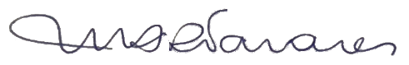
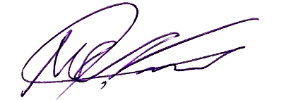
_______________________________ ________________________________
Margareth Andrade dos Reis Tavares Maria Cândida Moitinho Nunes
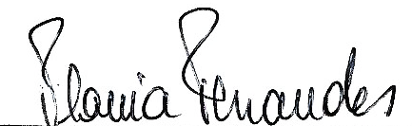
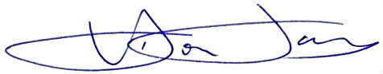
_______________________________ ________________________________
Vitor Emanuel Quevedo Tavares Flavia Fontana Fernandes

_______________________________
Letícia Penno de Sousa

